PHG-106在线pH传感器
用户手册
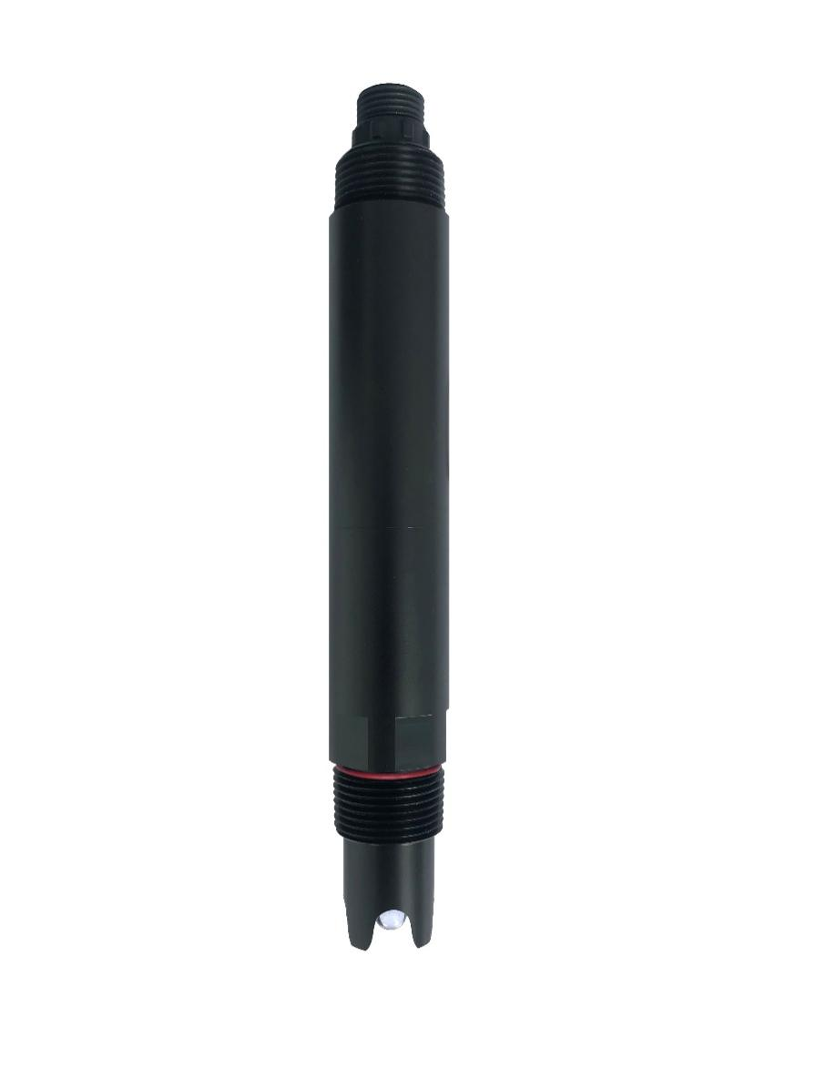
杭州凯米斯物联传感科技有限公司
电话：400-666-0325
邮箱：service@chemins-tech.com 网址：www.chemins-tech.com

用户须知

- 使用前请详细阅读本说明书，并保存以供参考。
- 请遵守本说明书操作规程及注意事项。
- 在收到仪器时，请小心打开包装，检视仪器及配件是否因运送而损坏，如有发现损坏，请立即通知生产厂家及经销商，并保留包装物，以便寄回处理。
- 当仪器发生故障，请勿自行修理，请直接联系生产厂家的维修部门。

目录
一、 应用环境说明 4
二、 技术性能和规格 4
1. 技术参数 4
2. 尺寸图 5
三、 安装和电气连接 5
1. 安装 5
2. 电气连接 5
四、 维护和保养 6
1. 使用和保养 6
2. 校准 6
五、 质量和服务 7
1. 质量保证 7
2. 配件和备件 7
3. 售后服务承诺 7
附录 数据通信 8

应用环境说明
用于环境水质监测、酸/碱/盐溶液、化学反应过程中、工业生产过程中，能够满足大多数工业应用对在线pH测量的要求。
- 信号输出：RS-485(Modbus RTU)。
- 方便连接到PLC、DCS、工业控制计算机、通用控制器、无纸记录仪器或触摸屏等第三方设备。
- 双高阻抗差动放大器，抗干扰强，响应速度快。
- 专利的pH电极，内部参比液在至少100KPa（1Bar）的压力下，极其缓慢的从微孔盐桥中渗出，其正向渗出持续20个月以上。这样的参比系统非常稳定，电极寿命比普通工业电极成倍延长。
- 易于安装：3/4 NPT，便于沉入式安装或安装在管道和罐体。
- IP68防护等级。

技术性能和规格

技术参数
型号 | PHG-106
外壳材质 | ABS/PC合金
测量原理 | 玻璃电极法
量程与分辨率 | 0～14.00 | 0.01
精度 | ±0.1，±0.3℃
响应时间（T90） | ＜30s
最低检出限 | 0.1
校准方式 | 两点校准
清洁方式 | /
温度补偿 | 自动温度补偿(Pt1000)
输出方式 | RS-485(Modbus RTU)、4-20mA（可选配
存储温度 | -5～65℃
工作条件 | 0～50℃，≤0.2MPa
安装方式 | 沉入式安装，3/4 NPT
功耗 | 0.2W@12V
供电 | 12～24V DC
防护等级 | IP68
线缆长度 | 5米，其它长度可定制

尺寸图
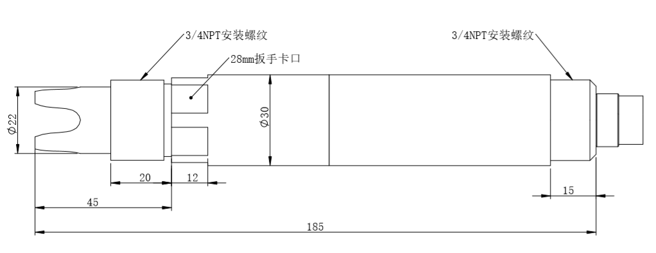
注：传感器接头为M16-5芯防水接头公头

安装和电气连接

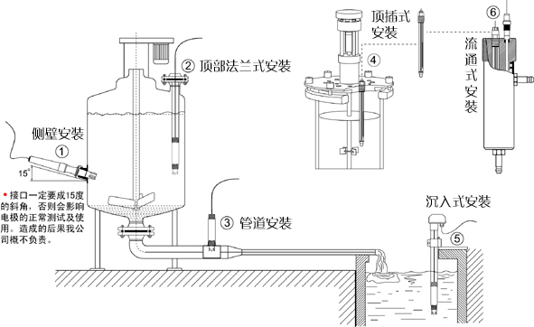
安装

注意：传感器安装时不能倒置或水平安装，至少倾斜15度角以上安装。

电气连接
线缆为4芯双绞屏蔽线，线序定义：
- 红色线—电源正极（12～24VDC）
- 黑色线—地线负极（GND）
- 蓝色线—485A
- 白色线—485B
- 黄色线—电流输出（选配电流输出为5芯屏蔽线）
通电前应仔细检查接线顺序，避免因接线错误而造成不必要的损失。
接线说明：考虑到线缆长期浸泡在水中（包括海水）或暴露在空气中，所有接线处均要求做防水处理，用户线缆应具有一定的防腐蚀能力。

维护和保养

使用和保养
pH传感器在测量时，应先在蒸馏水（或去离子水）中清洗干净，并用滤纸吸干水分，防止杂质带进被测液中，传感器的1/3应插入被测溶液中。
传感器不用时应洗净，插入加有3mol/L氯化钾溶液的保护套，或将传感器插进加有3mol/L氯化钾溶液的容器中。
检查接线端子处是否干燥，如有沾污，请用无水酒精擦拭，吹干后使用。应避免长期浸泡在蒸馏水或蛋白质溶液中，并防止与有机硅油脂接触。使用时间较长的传感器，它的玻璃膜可能变成半透明或附有沉积物，此时可用稀盐酸洗涤，并用水冲洗。传感器使用时间较长，出现测量误差时，须配合仪表进行标定，进行校正。
当用以上方式对传感器进行维护和保养时仍不能进行标定和测量时，说明传感器已经失效，请更换传感器。
标准缓冲液pH 值对照参考表

Temp(℃) | 4.00 | 4.01 | 6.86 | 7.00 | 9.18 | 10.01
0 | 4.00 | 4.00 | 6.98 | 7.12 | 9.46 | 10.32
5 | 4.00 | 4.00 | 6.95 | 7.09 | 9.39 | 10.25
10 | 4.00 | 4.00 | 6.92 | 7.06 | 9.33 | 10.18
15 | 4.00 | 4.00 | 6.90 | 7.04 | 9.28 | 10.12
20 | 4.00 | 4.00 | 6.88 | 7.02 | 9.23 | 10.06
25 | 4.00 | 4.01 | 6.86 | 7.00 | 9.18 | 10.01
30 | 4.01 | 4.02 | 6.85 | 6.99 | 9.14 | 9.97
35 | 4.02 | 4.02 | 6.84 | 6.98 | 9.10 | 9.93
40 | 4.03 | 4.04 | 6.84 | 6.97 | 9.07 | 9.89
45 | 4.04 | 4.05 | 6.83 | 6.97 | 9.04 | 9.86
50 | 4.06 | 4.06 | 6.83 | 6.97 | 9.02 | 9.83

校准
注意：传感器在出厂前已经校准，若非超出测量误差，不宜随意校准。
- 零点校准
用量筒量取250mL的蒸馏水，倒入烧杯中，加入pH=6.86的校准粉一包，用玻璃棒搅拌均匀，直至粉末完全溶解，配置成pH=6.86的溶液，将传感器放入溶液中，等待3～5分钟，待数值稳定后看显示的数值是否是6.86，如果不是则需进行零点校准，校准指令参照附录。
- 斜率校准
酸性溶液时：用量筒量取250mL的蒸馏水，倒入烧杯中，加入pH=4.00的校准粉一包，用玻璃棒搅拌均匀，直至粉末完全溶解，配置成pH=4.00的溶液；将传感器放入溶液中，等待3～5分钟，待数值稳定后看显示数值是否是4.00，如果不是则需进行斜率校准，校准指令参照附录。
碱性溶液时：用量筒量取250mL的蒸馏水，倒入烧杯中，加入pH=9.18的校准粉一包，用玻璃棒搅拌均匀，直至粉末完全溶解，配置成pH=9.18的溶液；将传感器放入溶液中，等待3～5分钟，待数值稳定后看显示数值是否是9.18，如果不是则需进行斜率校准，校准指令参照附录。

质量和服务
- 质量保证
- 质检部门有规范的检验规程，具备先进完善的检测设备和手段，并严格按照规程检验，对产品做72小时老化实验、稳定性实验，不让一支不合格产品出厂。
- 收货方对不合格率达到2%的产品批次直接退回，所有产生的费用由供货方承担。检测标准参考供货方提供的产品说明。
- 保证货源数量和出货速度。
- 配件和备件
此产品包括：
- 传感器1支
- 校准粉3包
- 说明书1份
- 合格证1张
- 线缆1根（5米）
- 售后服务承诺
本公司提供自销售日起一年内的本机售后服务，但不包括不当使用所造成的损坏，若需要维修或调整，请寄回，但运费需自负，寄回时需确定包装良好以避免运送途中损坏，本公司将免费维修仪器的损坏。

附录 数据通信
  - 数据格式
Modbus通信默认的数据格式为：9600、n、8、1（波特率9600bps，1个起始位，8个数据位，无校验，1个停止位）。
波特率等参数可以定制。
  - 信息帧格式
- 读数据指令帧
03 03 xx xx xx xx xx xx
地址 功能码 寄存器地址 寄存器数量 CRC校验码（低字节在前）
- 读数据应答帧
03 03 xx xx……xx xx xx
地址 功能码 字节数 应答数据 CRC校验码（低字节在前）
- 写数据指令帧
03 06 xx xx xx xx xx xx
地址 功能码 寄存器地址 写入数据 CRC校验码（低字节在前）
- 写数据应答帧（同写数据指令帧）
03 06 xx xx xx xx xx xx
地址 功能码 寄存器地址 写入数据 CRC校验码（低字节在前）
  - 寄存器地址
寄存器地址 | 名称 | 说明 | 寄存器个数 | 访问方式
40001  (0x0000) | 测量值+温度 | 4个双字节整数，分别为测量值、测量值小数位数、温度值、温度值小数位数。 | 4（8字节） | 读
44097  (0x1000) | 零点校准 | 在pH为6.86的标准液中校准，写入数据为0。读出数据为零点偏移量 | 1（2字节） | 写/读
44099  (0x1002) | 斜率校准  (4.00pH) | 在pH为4.00的标准液中校准，写入数据为0。 | 1（2字节） | 写
44101  (0x1004) | 斜率校准  (9.18pH) | 在pH为9.18的标准液中校准，写入数据为0。读出数据为斜率值x1000。 | 1（2字节） | 写/读
44113  (0x1010) | 温度校准 | 在溶液中校准，写入数据为实际温度值x10；读出数据为温度校准偏移量x10。 | 1（2字节） | 写/读
48195  (0x2002) | 传感器地址 | 默认为3，写入数据范围1～255。 | 1（2字节） | 写/读
48196  (0x2003) | 波特率 | 默认为 9600。0--9600，  1--19200。 | 1（2字节） | 写/读
  - 命令示例
- 读取数据指令
作用：获取传感器测量的pH和温度；温度的单位为℃。
请求帧：03 03 00 00 00 04 45 EB；
应答帧：03 03 08 00 62 00 02 01 01 00 01 35 95
读数示例：
pH值 | 温度值
00 62 00 02 | 01 01 00 01

pH值：00 62 表示十六进制读数pH值，00 02 表示pH数值带2位小数,转换成十进制数值为0.98。
温度值：01 01 表示十六进制读数温度值，00 01表示温度数值带1位小数，转换成十进制数值为25.7。
- 校准指令：
零点校准
作用：设定传感器的pH零点校准值，零点值以6.86pH标准液为校准标准，示例如下：
请求帧：03 06 10 00 00 00 8C E8
应答帧：03 06 10 00 00 00 8C E8
斜率校准
作用：设定传感器的pH斜率校准值；斜率校准分为高点和低点校准，测得碱性溶液则在高点校准；测得酸性溶液则在低点校准，此处分别以标准液高点9.18pH、标准液低点4.00pH为校准参考，示例如下：
高点标准液9.18pH校准：
请求帧：03 06 10 04 00 00 CD 29
应答帧：03 06 10 04 00 00 CD 29
低点标准液4.00pH 校准：
请求帧：03 06 10 02 00 00 2D 28
应答帧：03 06 10 02 00 00 2D 28
- 设置设备ID地址：
作用：设置传感器的Modbus设备地址；
将传感器地址03改为01，范例如下：
请求帧：03 06 20 02 00 01 E3 E8
应答帧：03 06 20 02 00 01 E3 E8
  - 错误响应
如果传感器不能正确执行上位机命令，则会返回如下格式信息：
定义 | 地址 | 功能码 | CODE | CRC校验
数据 | ADDR | COM+80H | xx | CRC 16
字节数 | 1 | 1 | 1 | 2
- CODE：01 – 功能码错
03 – 数据错
- COM：接收到的功能码

